**Внедрение новой системы оценивания учебных достижений учащихся в контексте обновления содержания образования.**

Неотъемлемой частью содержания образования является объективная и достоверная система оценки учебных достижений учащихся.

Самые различные способы проверки знаний и умений существовали во все времена. В процессе исторического развития менялись формы, приемы выставления отметок, частотность проведения контрольно-измерительных мероприятий и их содержание, меры воздействия на учащихся, мотивационные элементы и многие другие факторы.

На протяжении многих десятилетий оценивание заключалось в сравнении достижений учащегося с результатами других учащихся, и такой подход к оцениванию имел целый ряд недостатков.

Для решения данных проблем было решено внедрить новую систему оценивания учебных достижений учащихся в соответствии с целями, задачами и ожидаемыми результатами обучения.

Оценивание в образовании основывается на критериальном подходе, позволяет оценивать применение знаний и навыки, широко используется в разных странах . Понятие «критериальное оценивание» было впервые введено Робертом Глейзером в 1963 году.

**Критериальное оценивание –** процесс, основанный на сравнении учебных достижений учащихся с четко определенными, коллективно выработанными критериями, соответствующими целям и содержанию образования и понятными для учащихся, родителей и педагогов.

Модель критериального основана на том, что преподавание, обучение и оценивание взаимосвязаны и представляют собой единый подход к организации учебного процесса. Объединяет различные формы оценивания (формативное, внутреннее и внешнее суммативное) для оценки полученных знаний и степени развития навыков в соответствии с определенными целями обучения.

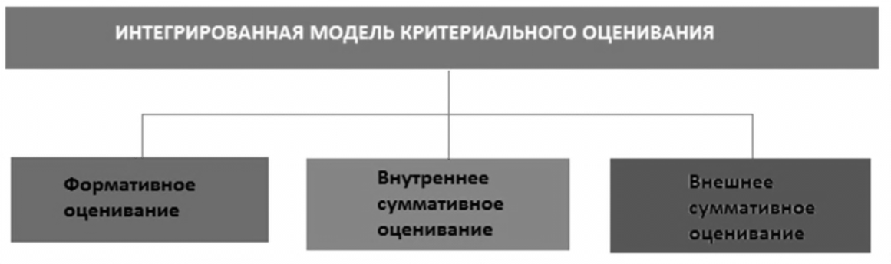

Для сбора данных об успеваемости и прогрессе в обучении учащихся начальной школы в течении учебного года осуществляется два вида оценивания: Формативное оценивание (ФО) и Внутреннее Суммативное Оценивание (ВСО). В совокупности ФО и ВСО составляют оценку на базе школы и используются для получения промежуточных и итоговых годовых оценок. ФО и ВСО применяется по всем предметам.

Все виды оценивания в рамках критериального оценнивания основаны на содержании учебной программы. Любая форма оценивания должна соответствовать принципам критериального оценивания – быть достоверным, надёжным, практичным и положительно влиять на урок и процесс обучения в целом. Критериальное оценивание нацелено на поддержку работы учителя в классе и предназначено для того, чтобы положительно влиять на преподавательскую деятельность.

**Связь учебной программы с учебным планом.**

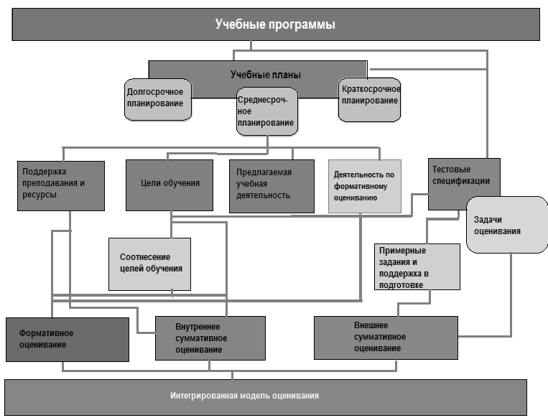

ФО является неотъемлемой частью ежедневного обучения и будет проходить на регулярной основе в течении четверти, и будет использоваться для измерения результатов обучения и планирования уроков. ФО позволяет принять решение о достижениях учащихся за четверть или год и не рассматривается как дополнительные упражнения или тестовые задания. Оценивание должно содержать различные задания, письменные экзамены, устные ответы, практические задания, портфолио и презентации. Формативное оценивание должно быть неотъемлемой частью преподавания и обучения, а не рассматриваться как дополнительные упражнения или тесты. Процесс формативного оценивания включает следующие этапы:

• Определение и представление обучающимся целей обучения и критериев оценивания;

• Создание среды для продуктивного обсуждения в классе и другой деятельности, которая поможет выявить доказательства того, что и на каком уровне понял/достиг обучающийся;

• Обеспечение конструктивной обратной связи, способствующей развитию обучающихся;

• Вовлечение обучающихся в качестве взаимно-обучающего источника друг для друга;

• Позиционирование обучающихся как «создателей» своего обучения. Учитель должен охватить все цели обучения учебной программы в процессе преподавания в каждом классе. Рекомендуемая деятельность для всех целей обучения представлена в учебном плане по предмету. Для того чтобы сделать процесс оценивания эффективным, учителю рекомендуется:

• четко сформулировать критерии оценивания в соответствии с целями обучения;

• составить задания в соответствии с целями обучения и критериями оценивания и разработать дескрипторы к ним;

• обеспечить обучающихся эффективной обратной связью. Учителю важно четко сформулировать критерии оценивания в соответствии с целями обучения. Далее учитель разрабатывает или подбирает задания с учетом индивидуальных особенностей своих обучающихся и контекста обучения и дескрипторы к заданиям – алгоритм достижения результата, конкретные шаги для выполнения заданий. Дескрипторы должны быть доступными, точными и конкретными. Обратная связь используется на различных этапах урока и позволяет учителю осуществлять непрерывное взаимодействие с обучающимися, в результате которого происходит корректирование и дальнейшее планирование процесса обучения. При предоставлении обратной связи обучающимся учителю рекомендуется:

• избегать слов «неверно», «неправильно» без пояснения, что именно неправильно и что делать дальше, чтобы исправить работу;

• комментировать то, что хорошо, а не то, что неправильно;

• давать рекомендации, каким образом можно исправить недочеты или улучшить ответ;

• предоставлять информацию об ошибке по следующим пунктам: - расположение ошибки - тип ошибки - необходимые действия для исправления ошибки.

• исключить использование негативных комментариев, включающих иронию, высмеивание ответа обучающегося, например, «глупый ответ», «как ты мог до этого додуматься». Такие выражения затрагивают личность обучающегося. Эффективно организованная обратная связь дает учителю информацию о том, как идет процесс оценивания, где обучающиеся достигли прогресса, и как в дальнейшем планировать работу для улучшения процесса обучения, а обучающемуся позволяет получить ответ на 3 вопроса:

✓ На каком этапе обучения я нахожусь?

✓ Каким образом я достигну результата?

✓ Над чем необходимо работать, чтобы восполнить пробелы?

В повседневной практике формативного оценивания можно использовать следующие методы для измерения уровня усвоения, прогресса обучающихся в процессе обучения: «Сигналы рукой», «Светофор», «Индекс карточки для обобщения», «Одноминутное эссе», «Речевые образцы», «Две звезды и одно пожелание», «Трехминутная пауза», «Словесная оценка» портфолио, журналы, рубрики, викторины, опросы, и многое другое. Методы формативного оценивания можно использовать на разных этапах организации учебной деятельности, как в процессе объяснения темы, выполнения заданий, так и во время проведения обратной связи, предоставляемой учителем обучающемуся для улучшения результата работы.

Учитель после проверки письменной работы не выставляет отметку, а делает записи в тетради обучающегося, используя различные знаки, цвета. Каждый знак и цвет (желтый, красный и зеленый и звездочка, птичка) указывают на удачно и неудачно выполненные места в работе обучающегося.

При формативном оценивании учитель может организовать работу в группах как эффективный способ оценивания определенных навыков. Обучающиеся заранее должны быть ознакомлены с критериями оценивания. Во время групповой работы учитель наблюдает и слушает обсуждения обучающихся в каждой группе: некоторые обучающиеся смогут быстро продемонстрировать достижение цели обучения в соответствии с критериями оценивания.

Для того чтобы сделать процесс оценивания управляемым и практичным необходимо отобрать не более 10 целей обучения для формативного оценивания в каждой четверти. В начале каждой четверти учитель представляет учащимся цели обучения по предмету на четверть. Очень важно предоставлять обратную связь учащимся после формативного оценивания. Ссылаясь на цели обучения, можно определить, где учащиеся достигли успеха, и над чем учащимся ещё необходимо работать. Результаты формативного оценивания необходимо фиксировать в журнале регистрации результатов. Один из важнейших этапов при организации формативного оценивания – это проведение анализа результатов работ обучающихся, чтобы получить информацию, с какими проблемами столкнулись обучающиеся и какие шаги необходимо предпринять, чтобы преодолеть эти проблемы. Учителю рекомендуется проанализировать результаты оценивания/наблюдения на протяжении всей учебной деятельности. Анализ результатов проверочных работ позволит выявить:

• группы детей, для которых определенные задания представляют сложность;

• отдельных обучающихся, испытывающих проблемы по теме, разделу;

• наиболее трудные, проблемные для обучающихся вопросы, задания

Для формативного оценивания используются три документа: учебная программа, учебный план, и руководство для формативного оценивания по предмету. Все три документа следует использовать при планировании уроков

ВСО показывает итоговый прогресс обучения в конце каждой четверти. ВСО основывается на целях обучения, которые были охвачены в течении четверти и позволят оценить достижения учащихся. Требования ВСО будут определены в тестовых спецификаторах. Суммативное оценивание за четверть проводится по завершении учебной четверти и предоставляет доказательства о знаниях, навыках и понимании обучающихся с выставлением баллов и оценок. Суммативное оценивание за четверть предполагает проведение различного рода контрольно-проверочных работ. При разработке суммативных работ за четверть необходимо учитывать то, что они должны включать вопросы и задания, которые проверяют уровни мыслительных навыков не только на знание, понимание и применение усвоенного материала, но и на проверку уровней мышления более высокого порядка: анализ, синтез и оценивание. Образцы заданий для проведения суммативных оцениваний за четверть будут рекомендованы в методических рекомендациях по суммативному оцениванию. Однако школа будет иметь возможность разрабатывать задания самостоятельно. В помощь учителю будет функционировать База суммативных работ с образцами заданий для суммативного оценивания. В начале учебного года методическими объединениями школ также разрабатывается План оценивания на учебный год В период планирования суммативного оценивания за четверть учителю рекомендуется провести обзор целей обучения в учебной программе. Оценивание будет проверять усвоение целей обучения за четверть согласно учебному плану. График проведения суммативного оценивания за четверть утверждается приказом директора школы и доводится до сведения обучающихся и родителей в начале четверти. Суммативное оценивание за четверть проводится в одинаковых условиях для одной параллели. Повторное выполнение (переписывание) суммативного оценивания за четверть не допускается. В случае отсутствия обучающегося во время проведения суммативного оценивания за четверть по уважительной причине (болезнь, смерть близких родственников, участие в конференциях, олимпиадах и научных соревнованиях) пропущенная суммативная работа по предмету за четверть должна быть выполнена после выхода обучающегося в школу в течение двух недель, при этом используются дополнительные варианты суммативных работ. Модерация результатов суммативного оценивания за четверть предназначена для обсуждения учителями результатов суммативных работ обучающихся за четверть с целью стандартизации оценивания. Процесс модерации проходит с участием учителей, работающих в одной параллели. Они обсуждают предварительное оценивание работ по определенному предмету, чтобы обеспечить единое понимание схемы выставления баллов учителями. Учителю также необходимо учитывать, что по итогам модерации результат суммативного оценивания за четверть может быть изменен как в сторону увеличения, так и в сторону уменьшения. Председателем модерации может быть как руководитель методического объединения, так и любой учитель-предметник. ВСО представлено в форме контрольной работы. Необходимо присутствие любого учителя в качестве помощника и наблюдателя. Учащихся необходимо ознакомить с инструкцией проведения контрольной работы. Работа выполняется в строго отведённое время.

Задания должны быть разработаны таким образом, чтобы предоставить равные возможности оценивания для всех учащихся. Результаты позволят учителю проводить рефлексию своего преподавания и помогут планировать дальнейшую деятельность.

ВСО разрабатывается с соответствующими схемами выставления баллов, которое предоставляется учителям для проверки работ и содержат критерии, в соответствии с которыми принимается решение об успеваемости учащегося.

С целью отслеживания прогресса учащегося в течении года учителю следует хранить работы, выполненные учащимися во время проведения формативного и внутреннегоо суммативного оценивания в портфолио. Портфолио – это целенаправленный сбор работ учащихся, которые показывают его результаты обучения, прогресс и достижения по одному или нескольким предметам в определённый период учебного года. Портфолио вводится с целью повышения объективности и прозрачности оценивания результатов учащихся.

Портфолио должно состоять из доказательств, которые помогут учителю определить достиг ли учащийся цели обучения, оцениваемые посредством формативного оценивания, и может включить рабочие тетради, рисунки, фотографии, результаты исследовательских работ, комментарии учителя к работам, работы по внутреннему суммативному оцениванию.

Результаты формативного оценивания регистрируются в разрезе целей обучения в виде решения «Достиг» или «Стремится». Заполняя результаты оценивания учащихся, «Достиг» ставится в том случае, когда учитель уверен в том, что ученик самостоятельно достиг цели обучения. Это возможно, когда учитель наблюдает навыки во время выполнения задания, или как часть домашнего задания. Учителю необходимо иметь набор заданий для подтверждения решения об оценивании.

Формулировку *«*Стремится*»* необходимо использовать, если учащийся не достигает цели обучения, все еще «работает в направлении» достижения цели обучения. Учитель может предоставить учащимся возможности для достижения целей обучения несколько раз в течение четверти.

В начале каждой четверти учащиеся и родители должны быть ознакомлены с целями обучения, отобранными для формативного оценивания. В определённые установленные периоды времени необходимо представить отчёты о достижениях каждого учащегося в отдельности.

Учитывая возрастные особенности учащихся 1 класса, внутреннее суммативное оценивание для них проводиться не будет. Оценивание прогресса учащихся 1 класса основано только на результатах формативного оценивания. Четвертные оценки в 1 классе выставляются только в 3 и 4 четверти основываясь на результаты формативного оценивания. Результаты ФО будут переведены по шкале баллов в оценку. Годовая оценка складывается из результатов только формативного оценивания.

Во 2 классе внутреннее суммативное оценивание будет проводиться один раз в конце учебного года. Годовая оценка складывается из результатов формативного оценивания за все четыре четверти и результатов внутреннего суммативного оценивания за год. Но для обеспечения максимальной достоверности и надёжности результатов большой вес придаётся результатам формативного оценивания.

На протяжении учебного года для оценки учебных достижений учащихся 3 и 4 класса проводится формативное и внутреннее суммативное оценивание. Внутреннее суммативное оценивание проводится в конце каждой четверти Перевод баллов будет осуществляться по формуле:

**Традиционная оценка**  48-60 баллов - «5»

36-47 баллов - «4»

24-35 баллов - «3»

0-23 баллов - «2»

С целью отслеживания прогресса обучающегося учителю следует хранить работы, выполненные обучающимися за определенный период обучения. Портфолио обучающихся вводится с целью повышения объективности и прозрачности оценивания результатов обучающихся. Портфолио – это целенаправленный сбор работ обучающегося, которые показывают его результаты обучения, прогресс и учебные достижения по одному или нескольким предметам в определенный период учебного года. Портфолио вводится с целью повышения объективности и прозрачности оценивания учебных достижений обучающихся. Оно может включать рабочие тетради, нарисованные обучающимися картинки, фотографии обучающихся в процессе выполнения практических заданий, результаты выполненных обучающимися исследований, комментарии учителя к работам. Некоторые работы обучающихся могут храниться в электронной версии

Результаты суммативного оценивания за раздел/сквозную тему и четверть фиксируются в электронном журнале регистрации результатов. Все расчеты баллов и оценок осуществляются в электронном журнале автоматически. Выставление результатов суммативного оценивания за раздел/сквозную тему и четверти в электронном журнале регистрации результатов обучающихся предоставляет информацию для анализа и совершенствования практики преподавания.

В 1 классе четвертная оценка выставляется только в 3 и 4 четверти. Четвертные оценки складываются из результатов суммативного оценивания за разделы/сквозные темы. Суммативное оценивание за четверть не проводится. В 2-11 классах четвертные оценки складываются из результатов суммативного оценивания за раздел /сквозную тему и четверть. Для выставления оценок за четверть используются результаты суммативного оценивания за раздел/сквозную тему и четверть в определенном процентном соотношении. Соотношение суммативного оценивания за раздел/сквозную тему и четверть при выставлении четвертных оценок определяется исходя из количества суммативного оценивания за раздел/сквозную тему в соответствии с учебной программой по предмету. В методических рекомендациях по суммативному оцениванию представлено рекомендованное количество и соотношение суммативного оценивания за раздел/сквозную тему.

**Критериальное оценивание позволяет:**

**Учителям:**

1. Разработать критерии, способствующие получению качественных результатов;
2. Иметь оперативную информацию для анализа и планирования своей деятельности;
3. Улучшить качество преподавания;
4. Улучшить качество обучения;
5. Выстраивать индивидуальную траекторию обучения каждого ученика с учетом его индивидуальных способностей и особенностей;
6. Использовать разнообразные подходы и инструменты оценивания;
7. Вносить предложения по совершенствованию содержания учебной программы.

**Учащимся:**

1. Использовать многообразие стилей обучения, типов мыслительной деятельности и способностей для выражения своего понимания;
2. Знать и понимать критерии оценивания для прогнозирования собственного результата обучения и осознания успеха;
3. Участвовать в рефлексии, оценивая себя и своих сверстников;
4. Использовать знания для решения реальных задач, выражать разные точки зрения, критически мыслить.

**Родителям:**

1. Получать объективные доказательства уровня обученности своего ребенка;
2. Отслеживать прогресс в обучении ребенка;
3. Обеспечивать ребенку поддержку в процессе обучения;
4. Устанавливать обратную связь с учителями и администрацией школы;
5. Быть уверенными и спокойными за комфортность ребенка в классе и школе.

**Список используемой литературы:**

* 1. Концепция внедрения системы критериального оценивания учебных достижений учащихся Автономной организации образования «Назарбаев Интеллектуальные школы». Астана – 2012.
  2. Интегрированная модель критериального оценивания. Методические рекомендации. г. Астана 2014 г.
  3. Руководство для учителя ЦПМ АОО «Назарбаев Интеллектуальные школы», 2015
  4. Руководство по критериальному оцениванию для учителей начальной школы. Астана 2015.